TRƯỜNG THCS PHƯỚC HIỆP
MÔN HỌC: ĐỊA LÍ 6

PHIẾU HƯỚNG DẪN HỌC SINH TỰ HỌC
BÀI 7
CHUYỂN ĐỘNG CỦA TRÁI ĐẤT QUANH MẶT TRỜI VÀ HỆ QUẢ
Tiết 1. Chuyển động của Trái Đất quanh Mặt Trời

KIẾN THỨC
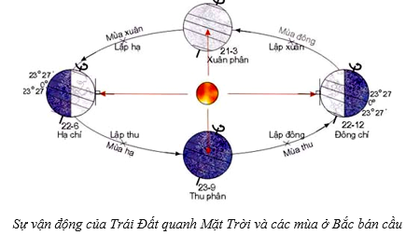
Chuyển động của Trái Đất quanh Mặt Trời
Học sinh đọc thông tin trong sách giáo khoa trang 132 và điền vào bảng sau:
Trái Đất chuyển động xung quanh Mặt Trời theo hướng
Hình dạng quỹ đạo chuyển động quanh Mặt Trời Của Trái Đất
Trục Trái Đất trong khi chuyển động
Thời gian Trái Đất quay một vòng quanh Mặt Trời

NỘI DUNG BÀI HỌC
Chuyển động của Trái Đất quanh Mặt Trời
–Trái Đất chuyển động quanh Mặt Trời theo một quỹ đạo có hình elip gần tròn, có khoảng cách giữa hai tiêu điểm vào khoảng 5 triệu km.
– Trái Đất chuyển động quanh Mặt Trời theo hướng từ tây sang đông với vận tốc rất lớn trung bình 28km/s. Thời gian Trái Đất chuyển động một vòng trên quỹ đạo là 365 ngày 6 giờ.
– Trong khi chuyển động trên quỹ đạo (quanh Mặt Trời), trục Trái Đất luôn nghiêng so với mặt phẳng quỹ đạo một góc là 66°33 và không đổi phương. Chuyển động đó gọi là chuyển động tịnh tiến của Trái Đất quanh Mặt Trời.
– Vì quỹ đạo có hình elip nên trong khi chuyển động, có lúc Trái Đất ở gần Mặt Trời, có lúc ở xa Mặt Trời. Vị trí gần Mặt Trời nhất là điểm cận nhật, xa Mặt Trời nhất là điểm viễn nhật.
LUYỆN TẬP
Sơ đồ tư duy hệ thống kiến thức nội dung đã học

